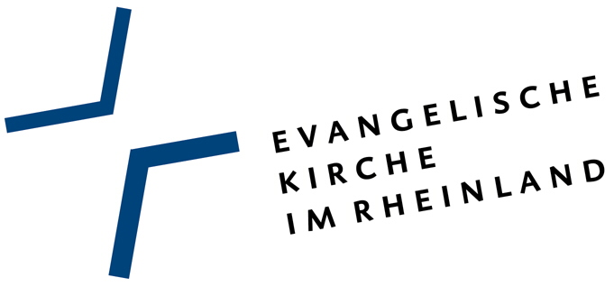

Ekaterina Pototskaia
St. Petersburg, Russland
Gedenkstätte Buchenwald
99427 Weimar

2022

Highlight
-Schildere eine typische Situation in deinem Projektalltag oder etwas, das dich im zweiten Teil deines Dienstes besonders beeindruckt hat.
Eine typische Situation in meinem Projektalltag – die Arbeit mit den Dokumenten. Es können die Verhörprotokolle oder die Häftlingskarte der ehemaligen sowjetischen Kriegsgefangenen sein. Ich helfe mit der Übersetzung oder suche nach der Information über die Menschen.

Deutschland. Gedenkstätte Buchenwald, 2021.
Im Arbeitsbüro. Auf dem Foto: Ekaterina Pototskaia.

Bilanz deiner Erwartungen
-Wie schätzt du deine Arbeit in Bezug auf deine ursprünglichen Erwartungen und Ziele ein?
Ich hatte keine konkreten Erwartungen vor meinem Dienst. Ich dachte daran, dass meine Tätigkeit in der Gedenkstätte mit den Ereignissen des Zweiten Weltkrieg verbunden wird, und es ist wirklich so.
-Was lief gut in deinem Projekt, was sollte sich ändern?
Es ist gut, dass ich interessante Aufgaben bekam und diese Arbeit erfolgreich leisten konnte.
Mein Wunsch nach Veränderung – mehr persönliche Treffen. Viele Versammlungen, besonders am Anfang meines Dienstes, haben online stattgefunden. Aber für mich ist die persönliche Kommunikation besonders wichtig, um deutsche Rede zu verstehen. Aber es hängt nicht vom Projekt an, sondern von der Situation mit Corona, und es ist unvorhersehbar.
-Was würdest du selbst mit Rückblick anders machen?
Vielleicht, möchte ich am Anfang meines Dienstes mehr aktiv sein und wenige Angst vor Kommunikation mit den Mitarbeitern der Gedenkstätte haben.
-An welchen konkreten Aufgaben kann dein Nachfolger, deine Nachfolgerin weiterarbeiten?
Nach den Dokumenten der ehemaligen sowjetischen Kriegsgefangenen suchen; nach der Information über die sowjetischen Soldaten, die auf dem Friedhof Ilmpark beerdigt sind.
Interkulturelle und historische Dimension deines Freiwilligendienstes
-Welche besonderen Begegnungen hattest du mit den Menschen in deinem Gastland?
Es waren das Gespräch mit Frau Rosenberg – der Tochter von Otto Rosenberg, der den KZ „Berlin-Marzahn“ überlebt hat; das Treffen mit den Überlebenden des sowjetischen Speziallgers № 2 im Rahmen der jährlichen Veranstaltung „Tage der Begegnung“.
-Hat sich dein Blick auf deine eigene Herkunft verändert?
Nein.
-In welchen Momenten ist für dich die Gegenwart der Geschichte spürbar geworden?
Ich kann das genau nicht sagen.

Aktion Sühnezeichen Friedensdienste
-Wie hat sich dein Verständnis von ASF entwickelt?
Ich verstehe ASF wie der Verein der Menschen, die die Gedenkkultur unterstützen und die vergangene Erfahrung analysieren, um die Fehler der Geschichte nicht zu wiederholen. Während des Dienstes habe ich diese Meinung befestigt.
-Wo waren die Anliegen von ASF für dich spürbar und überzeugend? Wo sind sie in deinem Freiwilligendienst aufgetaucht?
Das Projekt „Gedenkweg“ in der Gedenkstätte Buchenwald.

Deutschland. Gedenkstätte Buchenwald, Gedenkweg, 2021. Das Meißeln des Namens auf dem Gedenkstein.
Auf dem Foto: Ekaterina Pototskaia.

-Was lief gut mit ASF, was sollte sich ändern?
Die Seminare mit ASF sind sehr interessant. Leider, werden wegen der Coronapandemie einige Seminare online stattfinden. Ich möchte an den Seminaren persönlich teilnehmen.
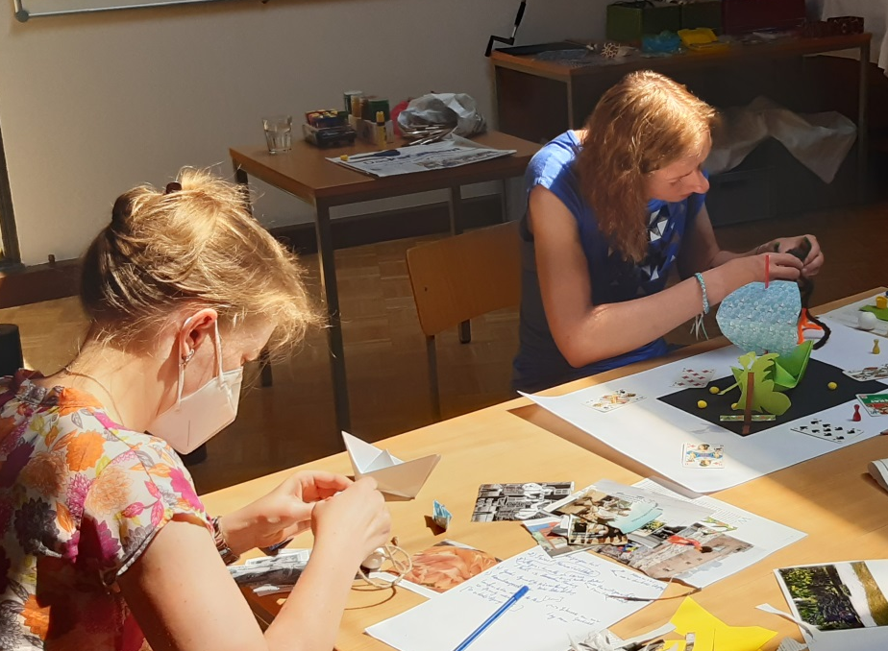
Deutschland. Berlin, 2021.
ASF-Seminar. Installation für Interview.
Auf dem Foto: Elena Borodina (links), Ekaterina Pototskaia (rechts).

Erwartungen und Ziele
-Was erwartest du von ASF, dem Projektpartner und von dir selbst für die Dauer deines Dienstes?
Ich möchte die Konzeption nach der Gedenkstätte Buchenwald schreiben, um die Erfahrung als Reiseleiterin zu bekommen.

Danksagung
Ich möchte meine Arbeit mit ASF in der Gedenkstätte verlängern, um nützlich zu sein.
Ich danke alle Paten, die Aktion Sühnezeichen Friedensdienste unterstützen: Frau Stemberg und auch Frau Rudnick von dem Verein „Begegnung – Christen und Juden Niedersachsen" in Hannover.

